郑州市艺术工程学校开展“学习和争做美德少年”
签名寄语活动

学习美德少年事迹，争做美德少年，展当代中职生风采，为中华崛起和实现“中国梦”而奋斗。

- 打开郑州文明网进行“学习和争做美德少年”活动页面。 http://zz.wenming.cn/zthd/201705/t20170531_4320104.htm

- 按步骤(1-6)依次进行：

第一步：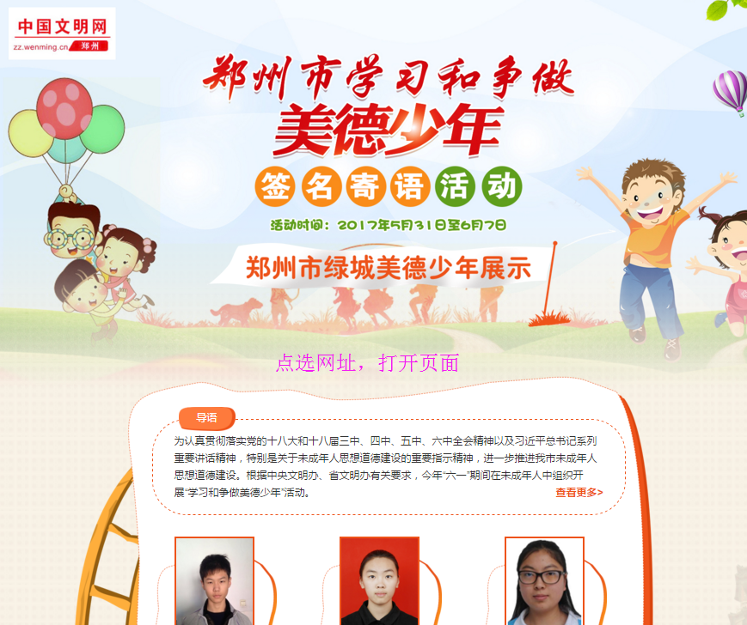
第二步：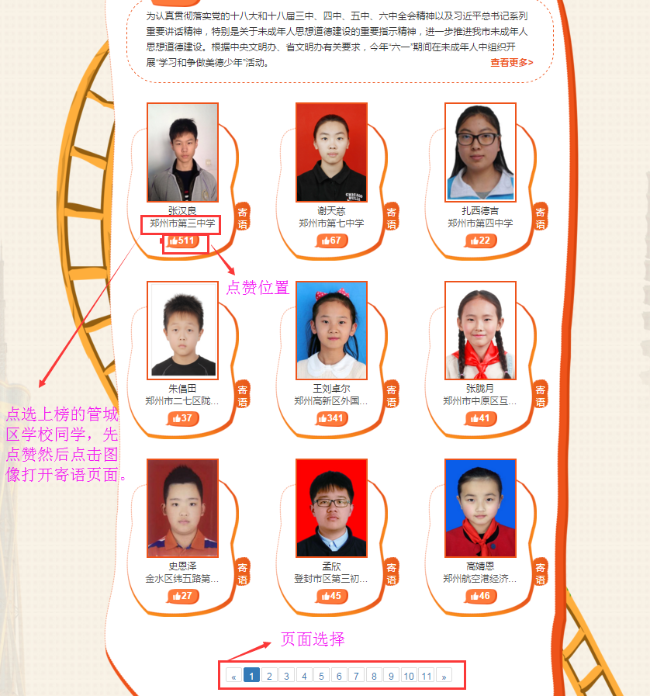
管城区上榜学校点选位置：
重点点赞第一页 郑州市第三中学 张汉良
第二页 管城区创新街小学 梁子易
第五页 管城区东关小学 王肇星
第五页 管城区回民第一小学 张聪涵钰
第六页 郎庄小学 耿于钦
第六页 南学街小学 余佳妮
第六页 五里堡小学 赵苏婵

第三步：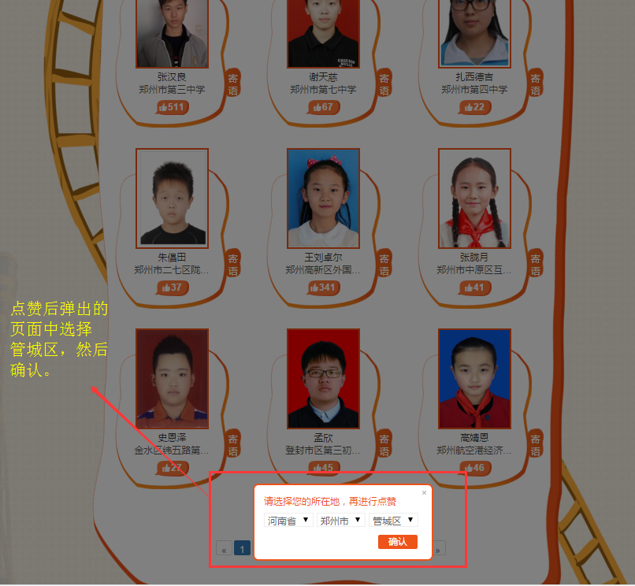
第四步：
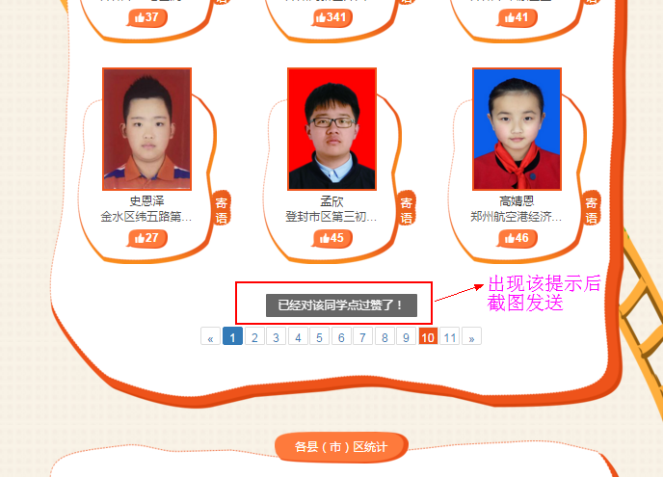
第五步：寄语页面操作介绍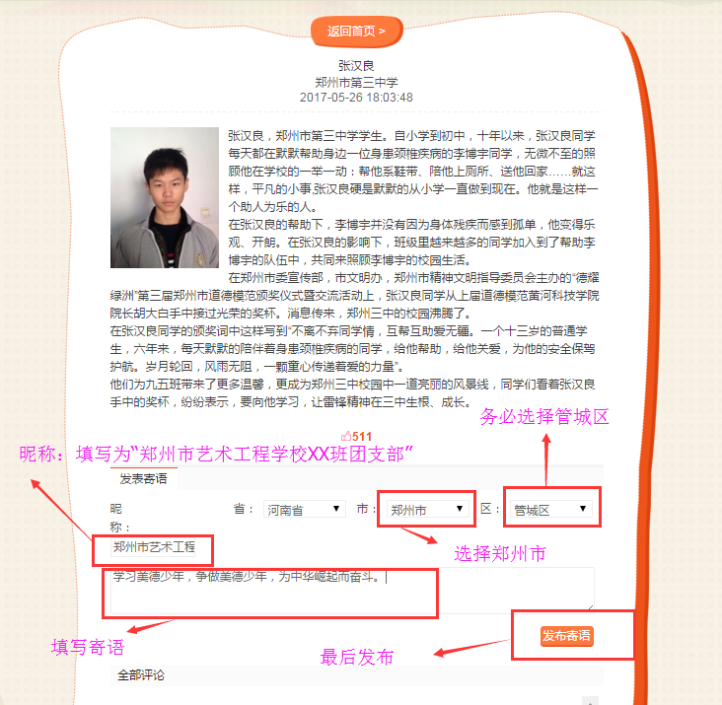
第六步：
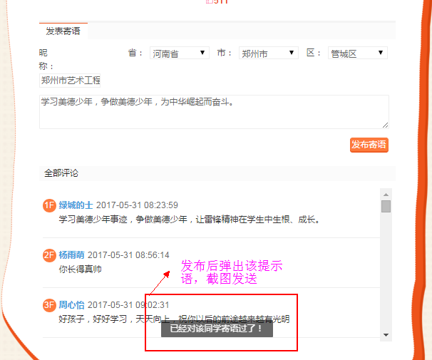
- 数据汇总与上报
各团支部组织本班同学手机登陆，并按步骤进行操作，汇总点赞和发布寄语的截图数量上报校团委，并将本班群里参与的截图发送至校团委群。

郑州市艺术工程学校
2017年6月3日

